Elektrische Feldstärke | 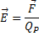 | 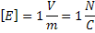
Feldarbeit im homogenen Feld
Feldarbeit im inhomogenen Feld | 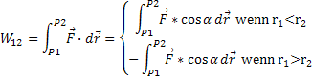
Potentielle Energie der Probeladung
Potentialdifferenz | 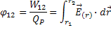
Potential
Feldarbeit mit Nutzung des Potentials
Spannung im Feld
Feldstärke eines Plattenkondensators | 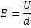
Potential und Spannung einer Kugelförmigen Ladung | 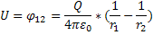
Kapazität eines Plattenkondensators | 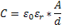 | 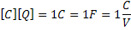
Ladung eines Plattenkondensators
Elektrische Verschiebungsdichte | 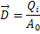 | 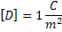
Verhältnis D ~ E
Coulombsches Gesetz der Elektrostatik für Punktförmige Ladungen | 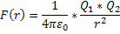
Feldstärke um eine Punktladung Q | 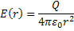
Verschiebungsdichte um eine Punktladung Q | 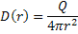
Gesamtladung radialsymmetrisches Feld | 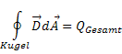
Kapazität eines Kugelkondensators | 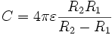
Feldstärke in einem Zylindrischen Feld

